Carrousel ‘Aan Tafel!’

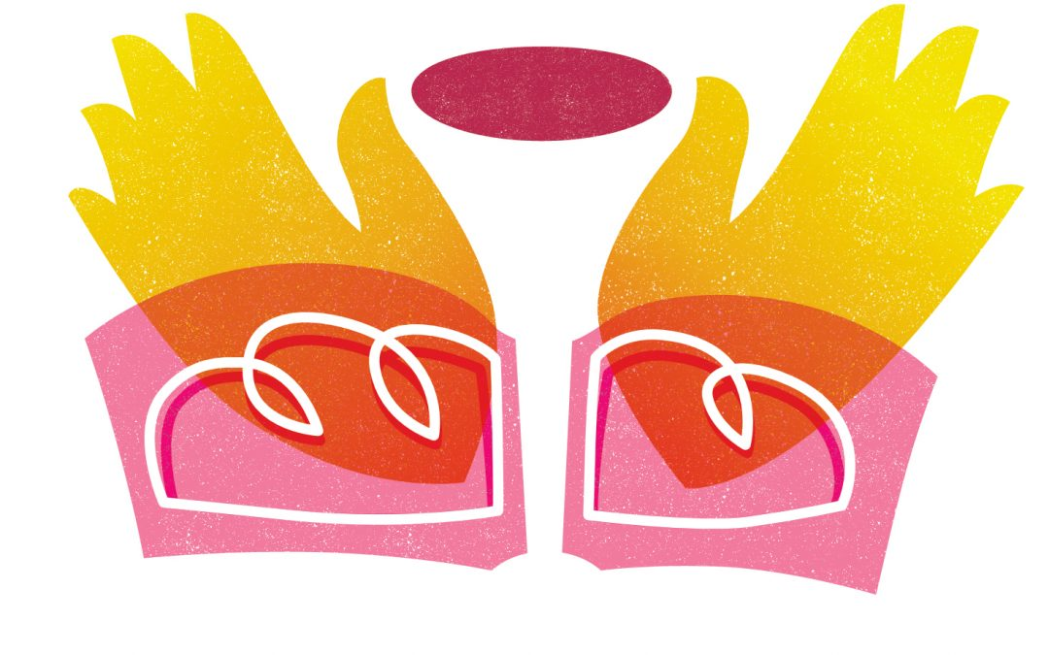
Velen bewaren goede herinneringen aan de Bonhoeffer-carrousel die de voorgangers van de PKN-kerken van Deventer, Diepenveen, Colmschate-Schalkhaar en Bathmen-Okkenbroek drie jaar geleden hadden opgezet. Helaas kwam door corona daaraan een vroegtijdig einde. Dit jaar presenteren de voorgangers opnieuw een gezamenlijk programma. Op drie maal drie avonden op drie plaatsen bieden zij een gevarieerd menu aan rond het jaarthema van de Protestantse Kerk in Nederland ‘Aan tafel!’. Een vierde gezamenlijke avond sluit deze carrousel af.
Je kunt de avonden in je eigen gemeente meemaken, of als dat beter uitkomt inschrijven bij een van de andere gemeenten. Ook als je niet alle vier de avonden kunt/wilt bijwonen, ben je welkom bij één of meer.
De thema’s die aan de orde komen zijn:
- thema 1: Bijbelse maaltijdverhalen aan den lijve geproefd (aanvang 20.00 uur)
Op deze avond gaan we niet alleen met ons ‘hoofd’ aan de slag, maar doet ons hele lichaam mee. Ervaar Bijbelse maaltijdverhalen aan den lijve!
- thema 2: De Aardappeleters (aanvang 18.30 uur)
Op deze avond gaan we met onze vijf zintuigen aan tafel: we zien het schilderij van Vincent van Gogh, we eten met elkaar en vragen ons af waar ons voedsel vandaan komt. Welke reis heeft de aardappel gemaakt voordat hij ‘Hollandse pot’ werd? We horen het bijzondere (geloofs)verhaal van een aardappelteler die overging op zonnebloemen.
Dat alles in het licht van Psalm 24 over de aarde en haar volheid, ‘des Heren koninklijk domein’.
Wat in stilte bloeit, in de luwte van tuinen, voor wie heeft Hij dat bestemd?
Voedselpioniers uit Lettele, Henk en Carolien Schoneveld en dochter Babke Roeterdink, verzorgen de eenpansmaaltijd met seizoensproducten en vertellen over hun passie: duurzame voedseltransitie.
Vanwege de maaltijd zijn er kosten aan deze avond verbonden, € 7,50,- p.p. Graag aanmelden!
Er is, vanwege de catering, plaats voor maximaal 30 personen.
De inloop is om 18 uur en om 18.30 uur beginnen we.
- thema 3: Tafelmanieren (aanvang 20.00 uur)
Ieder heeft z’n eigen tafelmanieren en rituelen. Was het ‘vroeger’ aan christelijke huiskamertafels vanzelfsprekend de maaltijd te beginnen met gebed en dikwijls te eindigen met een Bijbelgedeelte, vandaag de dag is die vanzelfsprekendheid verdwenen. Maar goede gewoontes kennen we nog wel. Hoe waren en zijn onze tafelmanieren, en wat kunnen we van elkaar leren?
Aan deze Carrousel werken mee: ds. Saar Hoogendijk, ds. Wim de Jong (Deventer), ds. Henk Spit (Diepenveen), kw. Hanneke Overduin, ds. Hanneke Diermanse ds. Gert Wijnstok (Bathmen-Okkenbroek) en ds. Henk Schuurman (Colmschate-Schalkhaar).

Je kunt je opgeven bij Henk Spit (spithenk@gmail.com). Vermeld welke avonden je wilt bijwonen (Gemeentenaam + datum).
De data voor de Carrousel zijn als volgt:

Bathmen,  Dorpskerk, | di 11 okt  thema 1 | di 1 nov*  thema 2 | di 8 nov  thema 3
Colmschate  Ichtuskerk,  Holterweg 108 | wo 12 okt  thema 2 | wo 26 okt  thema 3 | wo 9 nov  thema 1
Diepenveen  De Noterhof,  Dorpsstraat 55a | do 13 okt  thema 3 | do 27 okt  thema 1 | do 10 nov  thema 2
* let op: onregelmatigheid - 1 week versprongen
4e avond
Deventer,  Lebuïnuskerk | wo 11 jan  gezamenlijke afsluiting

